Resolución del Pleno del Instituto de Transparencia, Acceso a la Información Pública y Protección de Datos Personales del Estado de México y Municipios, con domicilio en Metepec, Estado de México, a cinco de julio de dos mil veintitrés.
VISTO el expediente formado con motivo del recurso de revisión 16899/INFOEM/IP/RR/2022, interpuesto por XXXXXXXXX XXXXXXX XXXXXXXX, en lo sucesivo la parte Recurrente, en contra de la respuesta a su solicitud por parte del Ayuntamiento de Atizapán de Zaragoza, en lo sucesivo el Sujeto Obligado, se procede a dictar la presente resolución con base en los siguientes:
I. A N T E C E D E N T E S
1. Solicitud de acceso a la información. Con fecha treinta y uno de octubre de dos mil veintidós, la parte Recurrente presentó, a través de la Plataforma Nacional de Transparencia, vinculada al Sistema de Acceso a la Información Mexiquense, en lo subsecuente el SAIMEX, ante el Sujeto Obligado, la solicitud de acceso a la información pública, a la que se le asignó el número 00624/ATIZARA/IP/2022, mediante la cual requirió la información siguiente:
“Requiero copia de todas las autorizaciones, evaluaciones, dictámenes o licencias que se han emitido desde el 1° de enero de 2021 a la fecha, para cualquier proyecto u obra que se realice o pretenda realizar en Calacoaya, Atizapán de Zaragoza. Lo anterior incluye construcción de condominios horizontales o verticales, parques o casas.” (sic)
Modalidad de Entrega: Electrónico, a través de correo electrónico y del sistema de solicitudes de acceso, que, para efectos del presente asunto, se entenderá a través del Sistema de Acceso a la Información Mexiquense (SAIMEX), como se advierte a continuación:
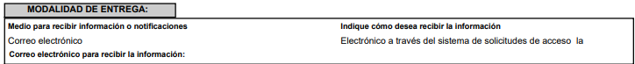
2. Respuesta. Con fecha veintitrés de noviembre de dos mil veintidós, el Sujeto Obligado envió su respuesta a la solicitud de acceso a la información a través de SAIMEX, sustancialmente en los términos siguientes:
“…En atención a su solicitud número de folio 00624/ATIZARA/IP/2022, al respecto me permito dar respuesta a la solicitud referida: se trata de documentos que efectivamente expide esta dependencia a mi cargo, mismos que, obran en los archivos del Departamento de Licencias de Construcción y Departamento de Uso del Suelo y Control del Suelo, y se identifican con los números de expedientes: Licencias de Uso del Suelo del año 2021 números: 1040/2021 1520/2021 3481/2021 4618/2021 1047/2021 2173/2021 3676/2021 4773/2021 1072/2021 2244/2021 3829/2021 4975/2021 1073/2021 2483/2021 3976/2021 1074/2021 3271/2021 4230/2021 1341/2021 3367/2021 4432/2021 Licencias de Uso del Suelo del año 2022 números: 0185/2022 1189/2022 2637/2022 3820/2022 0188/2022 1255/2022 3133/2022 3821/2022 0191/2022 1540/2022 3203/2022 3984/2022 0413/2022 1744/2022 3328/2022 4117/2022 0535/2022 2379/2022 2586/2022 1017/2022 2521/03/202 3819/2022 Licencias de Construcción del año 2021: 0666/01/2021 3277/04/2021 1174/01/2021 3460/04/2021 1527/02/2021 3513/04/2021 1777/02/2021 3977/04/2021 2533/03/2021 4065/04/2021 2835/03/2021 4269/04/2021 Licencias de Construcción del año 2022: 0635/01/2022 1964/02/2022 1977/02/2022 1992/02/2022 4364/04/2022 1863/02/2022 1965/02/2022 1978/02/2022 1993/02/2022 4365/04/2022 2042/02/2022 1967/02/2022 1980/02/2022 1994/02/2022 4367/04/2022 2387/02/2022 1968/02/2022 1981/02/2022 1995/02/2022 2390/02/2022 1970/02/2022 1982/02/2022 1997/02/2022 2391/02/2022 1971/02/2022 1984/02/2022 1998/02/2022 2392/02/2022 1972/02/2022 1985/02/2022 2001/02/2022 2394/02/2022 1973/02/2022 1986/02/2022 2004/02/2022 3229/03/2022 1974/02/2022 1989/02/2022 4361/04/2022 1962/02/2022 1975/02/2022 1991/02/2022 4362/04/2022 Sin embargo, en caso de requerir usted copia simpe de las Licencias antes mencionadas, deberá presentarse en el área de ventanilla única de esta Dirección General, con identificación oficial vigente, ubicada en Boulevard Adolfo López Mateos número noventa y uno, colonia El Potrero, Atizapán de Zaragoza, Estado de México, de lunes a viernes en un horario de 9:00 a 14:30 horas, a efecto de realizar el pago correspondiente para las copias simples, de acuerdo con el artículo 148 primer párrafo fracciones I, inciso A) y B) del Código Financiero del Estado de México y Municipios. Ahora bien, una vez realizado el pago, dichas licencias se someterán al Comité de Transparencia del H. Ayuntamiento de Atizapán de Zaragoza 2022 – 2024, para que se autorice la versión pública correspondiente, de conformidad con el Artículo 52 de la Ley de Transparencia y Acceso a la Información Pública del Estado de México y Municipios, que a la letra dice: “Artículo 52.- Las solicitudes de acceso a la información y las respuestas que se les dé, incluyendo, en su caso, la información entregada, así como las resoluciones a los recursos que en su caso se promuevan serán públicas, y de ser el caso que contengan datos personales que deban ser protegidos se podrá dar su acceso en su versión pública, siempre y cuando la resolución de referencia se someta a un proceso de disociación, es decir, no haga identificable al titular de tales datos personales…” Emitido el respectivo Acuerdo del Comité de Transparencia del H. Ayuntamiento de Atizapán 2022-2024, la cual una vez remitida a esta dependencia estarían a su disposición para recogerse, previa identificación oficial que exhiba...” (sic)
El Sujeto Obligado adjuntó lo siguiente:
- Oficio número DGOTyDU/3935/2022, de fecha diez de noviembre de dos mil veintidós, signado por el Director General de Ordenamiento Territorial y Desarrollo Urbano, mediante el cual, en respuesta a la solicitud de información, manifiesta que se trata de documentos que efectivamente expide la Dependencia a su cargo, mismos que obran en los archivos del Departamento de Licencias de Construcción y Departamento de Uso de Suelo, mismos que se identifican con los siguientes números:




Asimismo, informa que en caso de requerir copia simple de las Licencias mencionadas, la persona solicitante se deberá presentar en el área de ventanilla única de la Dirección General, con identificación vigente, a efecto de realizar el pago correspondiente para las copias simples, de conformidad con el artículo 148 primer párrafo, fracciones I, inciso A) y B), del Código Financiero del Estado de México, para lo cual proporcionó la dirección y el horario de atención.
3. Interposición del recurso de revisión. Inconforme con los términos de la respuesta emitida por parte del Sujeto Obligado, diecinueve de diciembre de dos mil veintidós, la parte Recurrente interpuso el recurso de revisión a través de SAIMEX, en donde se manifestó de la siguiente manera:
Acto impugnado:
“La negativa de la entrega de información pública. La remisión a un trámite específico sin ponderar mi derecho humano mediante el procedimiento establecido en la Ley de Transparencia. El requerimiento de realizar el pago para tener acceso la información solicitada. La entrega de información no solicitada, es decir, el suscrito no pedí una lista de los documentos emitidos, sino copia de estos, por lo cual, no existe identidad entre lo solicitado y lo entregado por el sujeto obligado.” (sic)
Y Razones o motivos de inconformidad:
“1. De manera totalmente infundada y motivada, el sujeto obligado me niega el acceso a la información solicitada y aduce que, para tener acceso a los documentos requeridos, debo acudir personalmente a solicitarlas a la unidad competente, situación que no está contemplada en la Ley de Transparencia Estatal y General, por lo cual, es totalmente arbitrario que el sujeto obligado me requiera presencialmente para obtener la información requerida, lo anterior sin que obste señalar que el sujeto obligado no fundó ni motivo el sentido de su respuesta. 2. El sujeto obligado me aduce que para obtener la información solicitada, debo acudir directamente a sus oficinas, sin embargo, ello constituye un tramite diverso al establecido en la Ley de Transparencia, por lo que, al no haberme permitido decidir a través de qué trámite deseaba obtener la información, se vulnera mi derecho a la información pública mediante un trámite sencillo. 3. El sujeto obligado entregó una lista de los documentos con los que cuenta, sin embargo, el suscrito solicité copia de los documentos no una lista, en ese sentido, es evidente que no existe identidad entre lo requerido y lo que fue entregado por el sujeto obligado, por lo que de nueva cuenta se vulnera mi derecho a la seguridad jurídica toda vez que, sin fundamento o motivo alguno, el sujeto obligado decidió entregar información diversa, y sin que se me brinden los elementos jurídicos y ficticios necesarios para corroborar que su actuación se encuentra dentro del marco legal.” (sic)
4. Turno. De conformidad con el artículo 185 fracción I de la Ley de Transparencia y Acceso a la Información Pública del Estado de México y Municipios vigente, el presente recurso de revisión se turnó por el sistema electrónico del Instituto de Transparencia, Acceso a la Información Pública y Protección de Datos Personales del Estado de México y Municipios, a la Comisionada Guadalupe Ramírez Peña, a efecto de que analizara sobre su admisión o su desechamiento.
5. Admisión del Recurso de revisión. Con fecha el veintinueve de noviembre de dos mil veintidós, este Instituto de Transparencia, Acceso a la Información Pública y Protección de Datos Personales del Estado de México y Municipios, admitió a trámite el recurso de revisión que ahora se resuelve, dando un plazo máximo de siete días hábiles para que las partes manifestaran lo que a su derecho resultara conveniente, ofrecieran pruebas, formularan alegatos y el Sujeto Obligado presentara su informe justificado.

6. Manifestaciones. En fecha veintinueve de noviembre dos mil veintidós, el Sujeto Obligado remitió, a través de SAIMEX, el oficio número DGOTYDU/4120/2022, de fecha veinticinco de noviembre de dos mil veintidós, signado por el Director General de Ordenamiento Territorial y Desarrollo Urbano, mediante el cual refiere que el procedimiento para proporcionar la documentación solicitada en copia simple se sujeta a las disposiciones legales previstas en el mismo, se tiene que observar lo dispuesto en el artículo 4.22 del Reglamento de la Ley de Transparencia y Acceso a la Información Pública del Estado de México, ratificando la respuesta emitida en primera instancia, e invitando al particular a presentarse en la ventanilla única de la Dirección General, a efecto de realizar el pago correspondiente a las copias simples solicitadas, de conformidad con el artículo 148, fracciones I, inciso A) y B), del Código Financiero del Estado de México y Municipios; asimismo, refiere que las licencias solicitadas contienen datos personales, por lo que se tendrán que someter al Comité de Transparencia, para entregarse en versión pública, de conformidad con el artículo 52 de la Ley de Transparencia y Acceso a la Información Pública del Estado de México y Municipios.
Finalmente, refiere que también puede consultarse la información en la página de internet: https://atizapan.gob.mx/, en el apartado de transparencia, ubicar el apartado IPOMEX, y posicionarse en el artículo 94, fracción I, que corresponde al numeral F6 Licencias de Uso del Suelo y fracción F7 Licencias de Construcción.

Una vez analizados los documentos referidos, los mismos se hicieron del conocimiento de la parte Recurrente, con la finalidad de que manifestara lo que a su derecho estimara conveniente, por lo que en fecha doce de febrero de dos mil veintitrés, remitió escrito libre mediante el cual manifestó lo siguiente:
“en mi carácter de recurrente, personalidad que tengo debidamente reconocida en los autos del expediente citado, ante Usted, con el debido respeto comparezco a exponer:
Que por este conducto solicito que el informe señalado en el acuerdo dictado el 09 de febrero de 2023, sea debidamente digitalizado y puesto a mi disposición a través del sistema SAIMEX.
Lo anterior, toda vez que dicho informe no se encuentra disponible para su consulta, por lo que me encuentro jurídica y materialmente imposibilitado para pronunciarme al respecto.
Por lo antes expuesto y fundado, A este Organismo Garante, atentamente pido se sirva:
ÚNICO. - Tenerme por presentado en términos del presente escrito, y acordar de conformidad con lo solicitado” (sic)
7. Ampliación del término para resolver. En fecha veintinueve de mayo de dos mil veintitrés, se amplió el término para resolver el recurso de revisión en términos del artículo 181 párrafo tercero de la Ley de Transparencia y Acceso a la Información Pública del Estado de México y Municipios.
Este organismo garante no pasa por alto justificar, que el plazo para emitir la resolución en el presente asunto encuentra justificación en el alto número de recursos de revisión recibidos dentro del año dos mil veintidós, que, en comparación con los recibidos el año dos mil veintiuno, se incrementó aproximadamente un 300%, circunstancia atípica que ha rebasado las capacidades técnicas y humanas del personal encargado de la proyección de las resoluciones a dichos medios de impugnación.
Por ello, es menester precisar que, si bien se ha excedido el plazo para resolver el presente medio de impugnación, de conformidad con la ley de la materia, el plazo para emitir la resolución se encuentra justificado en los elementos para medir la razonabilidad de asuntos conforme a los parámetros establecidos por diversos órganos jurisdiccionales federales, aplicables también en procedimientos análogos, como el que nos ocupa.
Así, en términos de lo que establecen los artículos 8.1 y 25 de la Convención Americana sobre Derechos Humanos, los recursos deben ser sencillos y resolverse en el menor tiempo posible, tomando en consideración la dilación total del procedimiento; esto es, en un plazo razonable.
En ese sentido, el legislador fijó los términos procesales en las leyes, de manera general, sin que pudiera prever la variada gama de casos que son resueltos por los órganos jurisdiccionales o cuasi jurisdiccionales, tanto por la complejidad de los hechos, como por el número de casos que conocen.
Por ello, excepcionalmente, si un asunto es resuelto con posterioridad a los plazos señalados por la norma debe analizarse la razonabilidad del tiempo necesario para su resolución, atentos a los siguientes criterios:
- Complejidad del Asunto: La complejidad de la prueba, la pluralidad de sujetos procesales, el tiempo transcurrido, las características y contexto del recurso.
- Actividad Procesal del interesado. Acciones u omisiones del interesado.
- Conducta de la Autoridad: Las Acciones u omisiones realizadas en el procedimiento. Así como si la autoridad actuó con la debida diligencia.
d) La afectación generada en la situación jurídica de la persona involucrada en el proceso: Violación a sus derechos humanos.
De modo que, cuando se trate de un asunto excepcional, por alguna o todas las características mencionadas; o bien, cuando el ingreso de asuntos al órgano jurisdiccional o cuasi jurisdiccional respectivo supere notoriamente al que podría considerarse normal, debe concluirse que es una excluyente de responsabilidad en relación con la actuación del funcionario, como ha acontecido en el caso que nos ocupa.
Argumento que encuentra sustento en la jurisprudencia P./J. 32/92 emitida por el Pleno de la Suprema Corte de Justicia de la Nación de rubro “TÉRMINOS PROCESALES. PARA DETERMINAR SI UN FUNCIONARIO JUDICIAL ACTUÓ INDEBIDAMENTE POR NO RESPETARLOS SE DEBE ATENDER AL PRESUPUESTO QUE CONSIDERÓ EL LEGISLADOR AL FIJARLOS Y LAS CARACTERÍSTICAS DEL CASO.”, visible en la Gaceta del Seminario Judicial de la Federación con el registro digital 205635.
Razones por las cuales cabe concluir que, la resolución al recurso de revisión se solventa hasta esta fecha, debido a que existe una excesiva carga de trabajo en desproporción a la capacidad de los recursos materiales y humanos con que cuenta este Instituto para atender la enorme demanda de usuarios que acuden para que se les garantice su Derecho de acceso a la información Pública y Protección de Datos Personales, aunado a la complejidad de los hechos a los que se refieren, así como al volumen del expediente, la extensión de los escritos y pruebas aportadas y desahogadas por las partes; lo que impide la tramitación de los recursos dentro de los términos legales previamente establecidos por la Ley, por tratarse de causas de fuerza mayor.
Al respecto, también son de considerar los criterios sostenidos por el Cuarto Tribunal Colegiado en Materia Administrativa del Primer Circuito, cuyos rubros y datos de identificación son los siguientes:
“PLAZO RAZONABLE PARA RESOLVER. DIMENSIÓN Y EFECTOS DE ESTE CONCEPTO CUANDO SE ADUCE EXCESIVA CARGA DE TRABAJO.” consultable en el Seminario Judicial de la Federación y su gaceta, con el registro digital 2002351.
“PLAZO RAZONABLE PARA RESOLVER. CONCEPTO Y ELEMENTOS QUE LO INTEGRAN A LA LUZ DEL DERECHO INTERNACIONAL DE LOS DERECHOS HUMANOS.”, visible en el Seminario Judicial de la Federación y su gaceta, con el registro digital 2002350.
Por ello, este organismo garante comprometido con la tutela de los derechos humanos confiados, señala que este exceso del plazo legal para resolver el presente asunto, resulta de carácter excepcional.
8. Cierre de instrucción. Una vez transcurrido el periodo otorgado a las partes para realizar sus manifestaciones y no habiendo documentos que integrar al expediente, con fecha veintiocho de junio de dos mil veintitrés, la Comisionada Ponente determinó el cierre de instrucción en términos de la fracción VI del artículo 185 de la Ley de Transparencia y Acceso a la Información Pública del Estado de México y Municipios
En razón de que fue debidamente sustanciado el expediente electrónico y no existe diligencia pendiente de desahogo, se emite la Resolución que conforme a Derecho proceda, de acuerdo con los siguientes:
II. C O N S I D E R A N D O S
Primero. Competencia. El Instituto de Transparencia, Acceso a la Información Pública y Protección de Datos Personales del Estado de México y Municipios, es competente para conocer y resolver el presente recurso de revisión interpuesto por la parte recurrente, conforme a lo dispuesto en los artículos 6, apartado A de la Constitución Política de los Estados Unidos Mexicanos; 5 párrafos trigésimo, trigésimo primero y trigésimo segundo fracciones IV y V de la Constitución Política del Estado Libre y Soberano de México; 2, fracción II; 29, 36 fracciones I y II; 176, 178, 181, 185, fracción I, 186 y 188 de la Ley Transparencia y Acceso a la Información Pública del Estado de México y Municipios; 9, fracciones I y XXIII y 11 del Reglamento Interior del Instituto de Transparencia, Acceso a la Información Pública y Protección de Datos Personales del Estado de México y Municipios.
Segundo. Oportunidad y Procedibilidad del Recurso de Revisión. Previo al estudio del fondo del asunto, se procede a analizar los requisitos de oportunidad y procedibilidad que debe reunir el recurso de revisión interpuesto, previstos en los artículos 178 y 180 de la Ley de Transparencia y Acceso a la Información Pública del Estado de México y Municipios.
El recurso de revisión fue interpuesto dentro del plazo de quince días hábiles, previsto en el artículo 178 de la Ley de Transparencia y Acceso a la Información Pública del Estado de México y Municipios, toda vez que el Sujeto Obligado remitió la respuesta a la solicitud de información el día veintitrés de noviembre de dos mil veintidós, mientras que el recurso de revisión interpuesto por la parte Recurrente, se tuvo por presentado el día veinticuatro de noviembre de dos mil veintidós, esto es al siguiente día hábil en que tuvo conocimiento de la respuesta impugnada. En este sentido, se concluye que el presente recurso de revisión se encuentra dentro de los márgenes temporales previstos en las disposiciones legales referidas.
Al mismo tiempo, por cuanto hace a la procedibilidad del recurso de revisión, una vez realizado el análisis de los formatos de interposición del recurso, se concluye la acreditación plena de los elementos formales precisados por el artículo 180 de la Ley de Transparencia y Acceso a la Información Pública del Estado de México y Municipios, en atención a que fue presentado mediante el formato visible en el SAIMEX.
Finalmente, se advierte que resulta procedente la interposición del recurso, según lo manifestado por la parte Recurrente en sus motivos de inconformidad, de acuerdo al artículo 179, fracciones VI y X del ordenamiento legal citado, que a la letra dice:
“Artículo 179. El recurso de revisión es un medio de protección que la Ley otorga a los particulares, para hacer valer su derecho de acceso a la información pública, y procederá en contra de las siguientes causas:
...
VI. La entrega de información que no corresponda con lo solicitado;
…
X. Los costos o tiempos de entrega de la información;
Tercero. Materia de la revisión. De la revisión a las constancias y documentos que obran en el expediente electrónico se advierte, que el tema sobre el que este Organismo Garante de Transparencia y Acceso a la Información se pronunciará será: verificar si la información proporcionada por el Sujeto Obligado es adecuada y suficiente para satisfacer el derecho de acceso a la información pública de la parte Recurrente, o en su defecto, en caso de ser procedente, ordenar la entrega de información oportuna.
Cuarto. Estudio del asunto. Del análisis de la solicitud de información, motivo del recurso de revisión que ahora se resuelve se advierte que la parte Recurrente requirió al Sujeto Obligado le proporcione, información consistente en lo siguiente:
1. Requiero copia de todas las autorizaciones, evaluaciones, dictámenes o licencias que se han emitido desde el 1° de enero de 2021 al treinta y uno de octubre de dos mil veintidós, para cualquier proyecto u obra que se realice o pretenda realizar en Calacoaya, Atizapán de Zaragoza. Lo anterior incluye construcción de condominios horizontales o verticales, parques o casas.
En respuesta, el Sujeto Obligado, a través de la Unidad de Transparencia, remitió el pronunciamiento emitido por el Director General de Ordenamiento Territorial y Desarrollo Urbano, quien manifestó que lo solicitado se trata de documentos que efectivamente expide la Dependencia a su cargo, mismos que obran en los archivos del Departamento de Licencias de Construcción y Departamento de Uso de Suelo, proporcionando en el acto la relación de los números de expedientes de las Licencias de uso de suelo y de construcción de los años 2021 y 2022, sin embargo, señaló que para obtener las copias simples de las licencias, la persona solicitante debía presentarse en las oficinas de la Dirección General, a efecto de realizar el pago de derechos correspondiente, de conformidad con el artículo 148 primer párrafo, fracciones I, inciso A) y B), del Código Financiero del Estado de México.
Al no estar conforme con los términos de la respuesta otorgada a su solicitud, la persona solicitante interpuso el recurso de revisión que ahora nos ocupa, en el que señaló que se le negó la información al haberle remitido a un trámite especifico y requerido un pago para tener acceso a la información solicitada, asimismo, indicó que la información proporcionada no correspondía con lo solicitado, en virtud de que se le entregó un listado de los documentos con los que cuenta, mientras que lo solicitado fueron los documentos en sí, concluyendo que no existe identidad entre lo requerido y lo que fue entregado por el Sujeto Obligado.
Una vez admitido el recurso de revisión, en términos del artículo 185 fracción II de la Ley de Transparencia y Acceso a la Información Pública del Estado de México y Municipios, se integró el expediente y se puso a disposición de las partes para que, en un plazo máximo de siete días hábiles, manifestaran lo que a su derecho resultara conveniente.
En tal sentido, el Sujeto Obligado, a través del Director General de Ordenamiento Territorial y Desarrollo Urbano ratificó en lo sustancial la respuesta emitida en primera instancia, por lo que invita a la persona solicitante a presentarse en la ventanilla única de la Dirección General, a efecto de realizar el pago correspondiente a las copias simples solicitadas, de conformidad con el artículo 148, fracciones I, inciso A) y B), del Código Financiero del Estado de México y Municipios; mismas que serán entregadas en versión pública, al contener datos personales, y finalmente, refiere que también puede consultarse la información en la página de internet: https://atizapan.gob.mx/, en el apartado de transparencia, ubicar el apartado IPOMEX, y posicionarse en el artículo 94, fracción I, que corresponde al numeral F6 Licencias de Uso del Suelo y fracción F7 Licencias de Construcción.
Acotado lo anterior, atendiendo a la materia de la solicitud, en observancia de lo previsto en los artículos 53 fracciones II y IV y 162 de la Ley de la Materia, la Unidad de Transparencia turnó la solicitud de información al Director General de Ordenamiento Territorial y Desarrollo Urbano, al ser la unidad administrativa encargada de planear, formular, ejecutar, conducir y vigilar las políticas públicas municipales en materia de asentamientos humanos, ordenamiento territorial, desarrollo urbano e imagen urbana, que permitan aprovechar las potencialidades del municipio y promuevan la inclusión, la competitividad, la sostenibilidad, la resiliencia urbana y el desarrollo social y regional, asimismo, está facultada para expedir las autorizaciones, permisos, licencias, constancias, dictámenes y demás trámites relacionados, en materia de utilización y aprovechamiento del suelo con fines urbanos, de las construcciones privadas que se realicen en el territorio municipal, garantizando que estas, satisfagan condiciones de seguridad, habitabilidad, funcionalidad, calidad, higiene, sustentabilidad y de integración armónica al contexto urbano y natural, y de las obras subterráneas o aéreas en la vía pública.
Lo anterior de conformidad con el artículo 57 del Bando Municipal de Atizapán de Zaragoza, a saber:
“ARTÍCULO 57.- La Dirección de Ordenamiento Territorial y Desarrollo Urbano tendrá a su cargo planear, formular, ejecutar, conducir y vigilar las políticas públicas municipales en materia de asentamientos humanos, ordenamiento territorial, desarrollo urbano e imagen urbana, que permitan aprovechar las potencialidades del municipio y promuevan la inclusión, la competitividad, la sostenibilidad, la resiliencia urbana y el desarrollo social y regional.
En el ámbito de su competencia, tendrá a su cargo vigilar el cumplimiento de las leyes, códigos, reglamentos, planes, programas y demás disposiciones administrativas aplicables en dicha materia, asimismo, estará facultada para expedir las autorizaciones, permisos, licencias, constancias, dictámenes y demás trámites relacionados, en materia de utilización y aprovechamiento del suelo con fines urbanos, de las construcciones privadas que se realicen en el territorio municipal, garantizando que estas, satisfagan condiciones de seguridad, habitabilidad, funcionalidad, calidad, higiene, sustentabilidad y de integración armónica al contexto urbano y natural, y de las obras subterráneas o aéreas en la vía pública; los anuncios publicitarios que requieran de elementos estructurales; estaciones repetidoras y antenas para radiotelecomunicaciones.”
En tal sentido, es de señalar que la respuesta al punto en análisis fue proporcionada por el Servidor Público Habilitado competente para generar, administrar o poseer la información que es del interés de la persona solicitante, quien asumió la existencia de la misma, al señalar que se trata de documentos que efectivamente expide la Dirección General de Ordenamiento Territorial y Desarrollo Urbano, y que obran en el Departamento de Licencias de Construcción y el Departamento de Uso del Suelo y Control del Suelo, proporcionando por tanto, una lista de los expedientes identificados de las licencias de uso de suelo y de las licencias de construcción que corresponden con lo requerido, sin embargo, solicitó la realización de un pago de derechos por la expedición de copias, a efecto de hacer entrega del soporte documental correspondiente.
En este orden de ideas, dado que el Sujeto Obligado ha reconocido que cuenta con la información que colmaría la solicitud interpuesta por la persona solicitante, de manera que, en el presente caso, privilegiando los principios de máxima publicidad, certeza jurídica, y gratuidad de la información pública, lo procedente es verificar si la respuesta emitida resulta ser suficiente para colmar con el derecho al acceso a la información de la parte Recurrente.
Ahora bien, del análisis de las constancias que integran el expediente en el que se actúa, así como de la materia sobre la que versa la solicitud de acceso a la información pública, se advierte que las razones o motivos de inconformidad devienen fundados, en razón de que el Sujeto Obligado no proporcionó la información que le fue requerida, a pesar de haber reconocido que cuenta con ella, por tal motivo el derecho de acceso de la parte Recurrente no ha quedado colmado, toda vez que se condiciona la entrega de dicha información a la realización de un pago por concepto de derechos para la expedición de copias.
Derivado de lo anterior, debemos partir de la premisa de que el ejercicio del derecho de acceso a la información, conlleva la observancia de principios rectores que consisten en las bases, fundamentos o los parámetros fundamentales que permitan el ejercicio de la garantía que posee toda persona para atraerse de información, informar y ser informada, estableciéndose de manera genérica, los principios de acceso universal, de máxima publicidad, de gratuidad, de certeza, de celeridad, de objetividad, entre otros.
Así, a través del principio de gratuidad del acceso a la información pública, se busca que el mayor número posible de personas pueda ejercer el derecho fundamental de acceso a la información, con la finalidad de que la condición económica de las personas, no constituya un obstáculo para el ejercicio de acceso a la información, o bien y en virtud de la modalidad de acceso a la información solicitada, su costo represente una barrera fácilmente franqueable.
En razón de este principio, se instituye que la consulta de documentos o información en el sitio donde se encontrare no tendrá costo alguno; asimismo, los costos por obtener información no podrán ser superiores a la suma del costo de los materiales utilizados para la reproducción de la información, y en su caso del costo de envío, finalmente, conlleva implícitamente un esfuerzo por parte de los Sujetos Obligados para reducir los costos de entrega de la información.
Atento a lo anterior, nuestra Carta Magna, así como la Constitución Política de nuestro Estado, contemplan el ejercicio del derecho de acceso a la información bajo el principio de gratuidad, garantizando la protección a un derecho fundamental que tienen dimensión social, al ser un condicionante necesario para el funcionamiento de una sociedad democrática, por lo que cualquier afectación a este exige una justificación y jamás puede tener efectos recaudatorios, al menos que la reproducción de la información sea en fotocopias, respaldos informáticos, entre otros.
Por otra parte, la Ley de Transparencia y Acceso a la Información Pública del Estado de México y Municipios, que tiene entre sus objetivos el de proveer lo necesario para garantizar a toda persona el derecho de acceso a la información pública, a través de procedimientos sencillos, expeditos, oportunos y gratuitos, refiere en los artículos 17 y 150, que la búsqueda y acceso a la información es gratuita y sólo se cubrirá en su caso, los gastos de reproducción, por la modalidad de entrega solicitada, o por el envió de conformidad con los derechos, productos y aprovechamientos establecidos en la legislación aplicable, en razón de que el procedimiento de acceso a la información es la garantía primaria del derecho en cuestión y se rige por los principios de simplicidad, rapidez, gratuidad, auxilio y orientación a los particulares, en virtud de que constituye el primer paso para integrar activamente a la ciudadanía en la acción gubernamental, toda vez que con la información proporcionada por medio de las políticas de transparencia, los ciudadanos son participes de las acciones realizadas por los entes públicos, lo que favorece la rendición de cuentas.
En este tenor, por regla general la entrega de la información que se solicite en ejercicio del derecho de acceso a la información pública, deberá ser en congruencia con el principio de gratuidad y solamente en casos excepcionales se procederá al cobro para la entrega de la información, lo cual ocurrirá en caso de que se tenga que generar un gasto por la reproducción, por el envío, o por la modalidad de entrega solicitada, supuestos que encuadran con lo establecido en los artículos 9 fracción III, 17, 165, 174, 175 de la Ley de Acceso a la Información Pública del Estado de México y Municipios, así como el artículo 4.22 de su Reglamento.
No obstante, en el caso concreto, dichos preceptos son interpretados en perjuicio de la persona solicitante, como se explica enseguida, para lo cual es necesario hacer referencia a los mismos en su parte conducente:
“Artículo 9. El Instituto deberá regir su funcionamiento de acuerdo a los siguientes principios:
...
III. Gratuidad: Consiste en que el acceso a la información pública no genera costo alguno para los solicitantes, sólo podrá requerirse el cobro correspondiente a la modalidad de reproducción y entrega solicitada conforme a lo establecido en la presente Ley y demás disposiciones jurídicas aplicables;
(…)
Artículo 17. La búsqueda y acceso a la información es gratuita y solo se cubrirán los gastos de reproducción, o por la modalidad de entrega solicitada, así como por el envío, que en su caso se genere, de conformidad con los derechos, productos y aprovechamientos establecidos en la legislación aplicable, sin que exceda de los límites establecidos en la presente Ley.
(…)
Artículo 165. …
La información que se entregue en versión pública, cuya modalidad de reproducción o envío tenga un costo, procederá una vez que se acredite el pago respectivo. No puede entenderse como reproducción la elaboración de la misma.
(…)
Artículo 174. En caso de existir costos para obtener la información deberán cubrirse de manera previa a la entrega y no podrán ser superiores a la suma de:

I. El costo de los materiales utilizados en la reproducción de la información;
II. El costo de envío, en su caso; y
III. El pago de la certificación de los documentos, cuando proceda.
Las cuotas de los derechos aplicables deberán establecerse, en su caso, en el Código Financiero del Estado de México y Municipios y demás disposiciones jurídicas aplicables, las cuales se publicarán en los sitios de internet de los sujetos obligados…”
(...)
Artículo 175. …
En ningún caso, el pago de derechos deberá exceder el costo de reproducción de la información en el material solicitado.”
“Artículo 4.22.- Cuando los solicitantes requieran de los sujetos obligados la expedición de copias simples, certificadas o en cualquier otro medio físico que contenga la información solicitada, y que pueda ser reproducida por tener los elementos necesarios para ello, o bien, que por disposiciones legales aplicables puedan ser materia de su reproducción, deberán acreditar previamente el pago por concepto de derechos, productos o aprovechamientos establecidos en el Código Financiero del Estado de México y Municipios, y demás normatividad aplicable. Los términos y plazos para que los sujetos obligados cumplan con las obligaciones correspondientes, se contarán a partir del día en que se acredite debidamente el pago, ante las unidades de información.”
En efecto, de los preceptos citados se desprende que Ley de la Materia estableció el cobro de derechos para la entrega de la información, con el objeto de que se cubran los costos de los materiales utilizados en la reproducción de la información, el costo por el envío de la misma o el pago por la certificación.
En el caso concreto, el Sujeto Obligado pretendió obtener un pago por concepto de derechos para la emisión de copias simples, sin embargo, no justificó el cobro de manera fundada y motivada, así como tampoco señaló el número de fojas que integran la información que es materia de los requerimientos, el costo total, el lugar y procedimiento para realizar el pago correspondiente y los horarios en los cuales estaría a disposición la información solicitada, reiterando que el requerimiento del pago por concepto de derechos no se justificó debidamente.
De igual manera, no se estima por parte de este Organismo Garante que el presente caso actualice alguno de los supuestos previstos en la norma previamente citados, toda vez que la persona solicitante requirió la información en formato electrónico, a través de correo electrónico y del sistema SAIMEX, como se advierte en el antecedente 1 de la presente resolución, por lo tanto no se le está requiriendo al Sujeto Obligado que expida copias simples, certificadas o que reproduzca la información que ya asumió poseer, en cualquier otro medio físico, sino que proporcione la información de manera electrónica, en otras palabras, con la finalidad de satisfacer la solicitud, no es necesario que el Sujeto Obligado realice una reproducción física de la información que conserva en sus archivos, más bien implicaría realizar una digitalización o escaneo de aquellos documentos que por su naturaleza pudieran encontrarse en un medio físico.
Siendo necesario precisar que la digitalización o escaneo de la información, no conlleva la utilización de materiales que le generen un costo, como podría serlo por ejemplo hojas de papel para la emisión de copias; de igual manera, tampoco se actualiza el cobro por certificación, ya que la parte solicitante no requirió la entrega en dicha modalidad, así tampoco se genera un gasto por el envío de la información, ya que una de la finalidades de la utilización del sistema SAIMEX es evitar la generación de gastos tanto para los solicitantes como para los Sujetos Obligados, pues se trata de un sistema electrónico que para acceder al mismo no necesita recurso alguno, sino solamente la conexión a un sistema de internet.
Aunado a lo anterior, la exposición de motivos de la Ley de Transparencia y Acceso a la Información Pública del Estado de México y Municipios señala que se adoptará una ruta regida por el principio de progresividad en la materia, que implique que haya una plena interconectividad entre las plataformas estatales existentes, las cuales deberán acoplarse a la plataforma nacional, lo que implica, en un primer momento utilizar la información digitalizada por la propia función del gobierno y en datos abiertos, a su vez que en el artículo 24 fracción XXIII dispone como obligación de los entes públicos, la de procurar la digitalización de toda la información pública en su poder, mientras que diverso 175 prevé que la información que deban publicar los Sujetos Obligados en términos de la Ley o deba ser generada de manera electrónica, según lo dispongan las disposiciones legales o administrativas no podrán tener ningún costo, incluyendo aquella que se hubiera digitalizado previamente por cualquier motivo, y aún menos en aquellos casos en que la modalidad de entrega sea por medio de la plataforma o vía electrónica.
Por lo que no existe presupuesto jurídico que autorice al Sujeto Obligado a requerir un pago para entregar la información vía SAIMEX, debido a que dicho sistema fue creado para facilitar el registro y atención de las solicitudes de información, y es su obligación trasladar la información de un soporte físico a uno electrónico y cuidar que los medios electrónicos o impresos en los que conste tanto información pública, como confidencial y reservada se entreguen en versión pública en los casos que eso resulte necesario.
Pensar lo contrario, sería tanto como reconocer que la utilización del sistema SAIMEX, transgrede o limita el derecho de acceso a la información pública de los solicitantes, ya que de requerir la entrega de la información a la cual desean acceder a través del mismo, implica la obligación de pagar por la atención a su derecho, cuando se trate de información que no se encuentre contemplada en las obligaciones de transparencia comunes y específicas para los Sujetos Obligados, ya que respecto de cierta información no existe la obligación de tenerla digitalizada.
Bajo esta óptica, el derecho del particular de acceder a los documentos que obran en posesión del Sujeto Obligado se encuentra limitado, en virtud de que no le fue proporcionada la información solicitada, incumpliendo así lo previsto en el artículo 4 de la Ley de la Materia; apegándose en todo momento al principio de máxima publicidad consagrado en la Constitución Política de los Estados Unidos Mexicanos, en la Constitución Política del Estado Libre y Soberano de México y demás relativos y aplicables en la Materia, al establecer que toda información en posesión de cualquier autoridad, entidad, órgano y organismo federal, estatal y municipal, es pública y solo podrá ser reservada temporalmente por razones de interés público en los términos que fijen las leyes; y al reconocerse como un derecho fundamental es que todo Sujeto Obligado debe ceñir su actuar a la conservación patrimonial de sus archivos documentales y posteriormente el acceso de la información pública, buscando la disponibilidad de los mismos.
Bajo estos argumentos, este Organismo Garante estima procedente ordenar la entrega del soporte documental solicitado, es decir, de las licencias de uso de suelo y licencias de construcción generadas del uno de enero de dos mil veintiuno al treinta y uno de octubre de dos mil veintidós, que ya asumió poseer, mediante el sistema SAIMEX, sin costo para la solicitante, en los términos del considerando siguiente.
A efecto de robustecer dicha determinación, no obsta mencionar que la información que es del interés de la persona solicitante, se encuentra intrínsecamente relacionada con la obligación de transparencia prevista en el artículo 92, fracción XXXII de la Ley de Transparencia y Acceso a la Información Pública del Estado de México y Municipios, consistente en lo siguiente:
“Artículo 92. Los sujetos obligados deberán poner a disposición del público de manera permanente y actualizada de forma sencilla, precisa y entendible, en los respectivos medios electrónicos, de acuerdo con sus facultades, atribuciones, funciones u objeto social, según corresponda, la información, por lo menos, de los temas, documentos y políticas que a continuación se señalan:
...
XXXII. Las concesiones, contratos, convenios, permisos, licencias o autorizaciones otorgados, especificando los titulares de aquéllos, debiendo publicarse su objeto, nombre o razón social del titular, vigencia, tipo, términos, condiciones, monto y modificaciones, así como si el procedimiento involucra el aprovechamiento de bienes, servicios y/o recursos públicos;..."
Así como con la obligación de transparencia especifica prevista en el artículo 94, fracción I, inciso F, de la Ley de Transparencia y Acceso a la Información Pública del Estado de México y Municipios, que es del tenor literal siguiente:
“Artículo 94. Además de las obligaciones de transparencia común a que se refiere el Capítulo II de este Título, los sujetos obligados del Poder Ejecutivo Local y municipales, deberán poner a disposición del público y actualizar la siguiente información:
I. En el caso del Poder Ejecutivo y los Municipios, en el ámbito de su competencia:
…
f) La información detallada que contengan los planes de desarrollo urbano, ordenamiento territorial y ecológico, los tipos y usos de suelo, licencias de uso y construcción otorgadas por los gobiernos municipales;”
De los preceptos citados se desprende que los municipios, deben poner a disposición del público la información relacionada con las licencias de suelo y construcción que otorguen, y, para dar cumplimiento a dichas obligaciones los Lineamientos Técnicos Generales para la publicación, homologación y estandarización de la información de las obligaciones establecidas en el Título Quinto y en la fracción IV del artículo 31 de la Ley General de Transparencia y Acceso a la Información Pública, que deben difundir los Sujetos Obligados en los portales de internet y en la Plataforma Nacional de Transparencia, señalan lo siguiente:
Para el cumplimiento a la obligación prevista en la fracción XXXII, del artículo 92 de la Ley de Transparencia, que los sujetos obligados publicarán información relativa a cualquier tipo de concesión, contratos, convenios, permisos, licencias o autorizaciones otorgados, de acuerdo con sus atribuciones establecidas en la Constitución Política de los Estados Unidos Mexicanos y la constitución de cada entidad federativa, así como la respectiva ley orgánica de las administraciones públicas estatales y municipales.
La información se organizará por acto jurídico y respecto de cada uno se especificará su tipo. Por ejemplo:
Concesión para ejecución y operación de obra pública; prestación de servicio público; radiodifusión; telecomunicaciones; etcétera.
Permiso para el tratamiento y refinación del petróleo; para el almacenamiento, el transporte y la distribución por ductos de petróleo, gas, petrolíferos y petroquímicos; de radiodifusión, de telecomunicaciones; de conducir; etcétera.
Licencia de uso de suelo, de construcción, de anuncios, de conducir, de explotación de yacimientos de materiales pétreos, de exploración y extracción del petróleo, etcétera.
Autorización de cambio de giro de local en mercado público; de espectáculos en la vía pública, parques o espacios públicos; de uso y ocupación; del Programa Especial de Protección Civil; de juegos pirotécnicos; para impartir educación; para el acceso a la multiprogramación; o las que el sujeto obligado determine.
Contrato. Aquellos celebrados por el sujeto obligado y que se realicen con cargo total o parcial a recursos públicos de acuerdo con las leyes que le sean aplicables.
Convenio. Acuerdo que se firma para desarrollar un asunto concreto destinado a establecer, transferir, modificar o eliminar una obligación.
Mientras que para el cumplimiento de la obligación prevista en la fracción I, inciso f, del artículo 94, de la misma Ley, la información se divide para su publicación en dos apartados: el primero, destinado a los planes y programas emitidos por los Poderes Ejecutivos, sea federal, estatal o municipal; el segundo es el correspondiente a las licencias de uso de suelo y construcción, apelando a la competencia exclusiva del Municipio, derivado del artículo 115 Constitucional, así como a la Ley General de Asentamientos Humanos, Ordenamiento Territorial y Desarrollo Urbano, artículo 11, fracción 11; en el que señala a los municipios como los responsables de “Expedir las autorizaciones, licencias o permisos de las diversas acciones urbanísticas, con estricto apego a las normas jurídicas locales, planes o programas de Desarrollo Urbano y sus correspondientes Reservas, Usos del Suelo y Destinos de áreas y predios;”.
En este tenor los Sujetos Obligados deben observar los criterios sustantivos de contenido, los criterios adjetivos de actualización, los criterios adjetivos de confiabilidad, y los criterios adjetivos de formato que establecen los Lineamientos Técnicos Generales para la publicación, homologación y estandarización de la información referidos con antelación, por lo que para el tema que nos ocupa es imprescindible traer a colación los siguientes:
Artículo 92, fracción XXXII:
Criterios sustantivos de contenido
Criterio 1 Ejercicio
Criterio 2 Periodo que se informa (fecha de inicio y fecha de término con el formato día/mes/año)
Criterio 3 Tipo de acto jurídico (catálogo): Concesión/Contrato/Convenio/Permiso/Licencia/Autorización/Asignación
Criterio 4 Número de control interno asignado, en su caso, al contrato, convenio, concesión, permiso, licencia, autorización o asignación
Criterio 5 Objeto (la finalidad con la que se realizó el acto jurídico)
Criterio 6 Fundamento jurídico por el cual se llevó a cabo el acto jurídico
Criterio 7 Unidad(es) o área(s) responsable(s) de instrumentación
Criterio 8 Sector al cual se otorgó el acto jurídico (catálogo): Público/Privado
Criterio 9 Nombre completo (nombre[s], primer apellido y segundo apellido) o razón social del titular al cual se otorgó el acto jurídico
Criterio 10 Fecha de inicio de vigencia del acto jurídico con en el formato día/mes/año
Criterio 11 Fecha de término de vigencia del acto jurídico con en el formato día/mes/año
Criterio 12 Cláusula, punto, artículo o fracción en el que se especifican los términos y condiciones del acto jurídico
Criterio 13 Hipervínculo al contrato, convenio, permiso, licencia o concesión, donde se especifiquen los términos y condiciones, incluidos los anexos, en versión pública cuando así corresponda
Criterio 14 Monto total o beneficio, servicio y/o recurso público aprovechado
Criterio 15 Monto entregado, bien, servicio y/o recurso público aprovechado al periodo que se informa
…
Criterios adjetivos de actualización
Criterio 21 Periodo de actualización de la información: trimestral
Criterio 22 La información deberá estar actualizada al periodo que corresponde de acuerdo con la Tabla de actualización y conservación de la información
Criterio 23 Conservar en el sitio de Internet y a través de la Plataforma Nacional la información vigente de acuerdo con la Tabla de actualización y conservación de la información
Criterios adjetivos de confiabilidad
Criterio 24 Área(s) responsable(s) que genera(n), posee(n), publica(n) y/o actualiza(n) la información
Criterio 25 Fecha de actualización de la información publicada con el formato día/mes/año
Criterio 26 Fecha de validación de la información publicada con el formato día/mes/año
Criterio 27 Nota. Este criterio se cumple en caso de que sea necesario que el sujeto obligado incluya alguna aclaración relativa a la información publicada y/o explicación por la falta de información
Criterios adjetivos de formato
Criterio 28 La información publicada se organiza mediante el formato 27, en el que se incluyen todos los campos especificados en los criterios sustantivos de contenido
Criterio 29 El soporte de la información permite su reutilización
Artículo 94, fracción I, inciso f):
Criterios sustantivos de contenido
Criterio 1 Ejercicio
Criterio 2 Periodo que se informa (fecha de inicio y fecha de término con el formato día/mes/año)
Criterio 3 Mensaje: “La publicación y actualización de la información está a cargo de <<incluir la denominación del sujeto obligado>>”
Criterio 4 Hipervínculo al portal de transparencia del sujeto obligado que hayan referido
…
Respecto a las licencias de uso de suelo se publicarán los siguientes datos:
Criterio 29 Ejercicio
Criterio 30 Periodo que se informa (fecha de inicio y fecha de término con el formato día/mes/año)
Criterio 31 Denominación de la licencia de uso de suelo
Criterio 32 Objeto de las licencias de uso de suelo
Criterio 33 Nombre o denominación de la persona física o moral que solicita la licencia
Criterio 34 Domicilio de donde se solicita la licencia de uso de suelo (tipo de vialidad [catálogo], nombre de vialidad [calle], número exterior, número interior [en su caso], tipo de asentamiento humano [catálogo], nombre de asentamiento humano [colonia], clave de la localidad, nombre de la localidad, clave del municipio, nombre del municipio o delegación, clave de la entidad federativa, nombre de la entidad federativa [catálogo], código postal)
Criterio 35 Periodo de vigencia expresado en el formato día/mes/año
Criterio 36 Fecha de inicio de la licencia, con el formato mes año
Criterio 37 Fecha de término de la licencia, con el formato mes año
Criterio 38 Bienes, servicios y/o recursos públicos que aprovechará el titular de la licencia o, en su caso, señalar que no hay aprovechamiento de bien alguno
Respecto a las licencias de construcción, se incluirán los siguientes datos:
Criterio 39 Ejercicio
Criterio 40 Periodo que se informa (fecha de inicio y fecha de término con el formato día/mes/año)
Criterio 41 Denominación y/o tipo de licencia de construcción autorizada
Criterio 42 Objeto de las licencias de construcción
Criterio 43 Nombre o denominación de la persona física o moral que solicita la licencia
Criterio 44 Domicilio de donde se solicita la licencia de construcción (tipo de vialidad [catálogo], nombre de vialidad [calle], número exterior, número interior [en su caso], tipo de asentamiento humano [catálogo], nombre de asentamiento humano [colonia], clave de la localidad, nombre de la localidad, clave del municipio, nombre del municipio o delegación, clave de la entidad federativa, nombre de la entidad federativa [catálogo], código postal)
Criterio 45 Hipervínculo a la solicitud de licencia
Criterio 46 Periodo de vigencia señalando inicio y término en el formato día/mes/año
Criterio 47 Especificación de los bienes, servicios y/o recursos públicos que aprovechará el titular o, en su caso, señalar que no hay aprovechamiento de bien alguno
Criterio 48 Hipervínculo a los documentos con los contenidos completos de la licencia

Criterios adjetivos de actualización
Criterio 49 Periodo de actualización de la información: anual. En el caso del Poder Ejecutivo Federal, Estatales y de la Ciudad de México, trianual o cuatrienal. Los municipios actualizarán sus planes cada tres o cuatro años según corresponda. Respecto a los tipos de uso del suelo, licencias de uso y construcción: trimestral
Criterio 50 La información publicada deberá estar actualizada al periodo que corresponde de acuerdo con la Tabla de actualización y conservación de la información
Criterio 51 Conservar en el sitio de Internet y a través de la Plataforma Nacional la información de acuerdo con la Tabla de actualización y conservación de la información
Criterios adjetivos de confiabilidad
Criterio 52 Área(s) responsable(s) que genera(n) posee(n), publica(n) y/o actualiza(n) la información
Criterio 53 Fecha de actualización de la información publicada con el formato día/mes/año
Criterio 54 Fecha de validación de la información publicada con el formato día/mes/año
Criterio 55 Nota. Este criterio se cumple en caso de que sea necesario que el sujeto obligado incluya alguna aclaración relativa a la información publicada y/o explicación por la falta de información
Criterios adjetivos de formato
Criterio 56 La información publicada se organiza mediante el formato 1f, 2f 3f, 4f, 5f, 6f y 7f en los que se incluyen todos los campos especificados en los criterios sustantivos de contenido
Criterio 57 El soporte de la información permite su reutilización
En este tenor, los Lineamientos establecen los siguientes formatos para la publicación de la información, en cumplimiento a las obligaciones previstas en los artículos 92, fracción XXXII, y 94, fracción I, inciso f) de la Ley de Transparencia y Acceso a la Información Pública del Estado de México y Municipios:
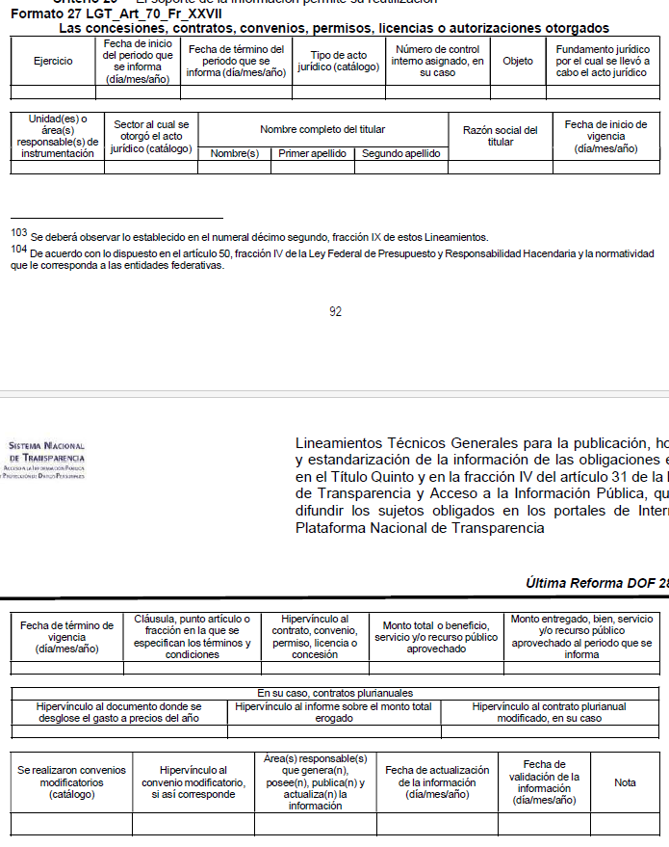
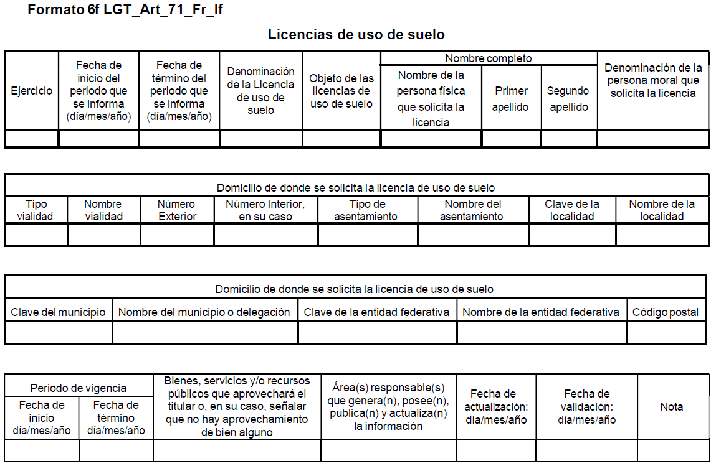
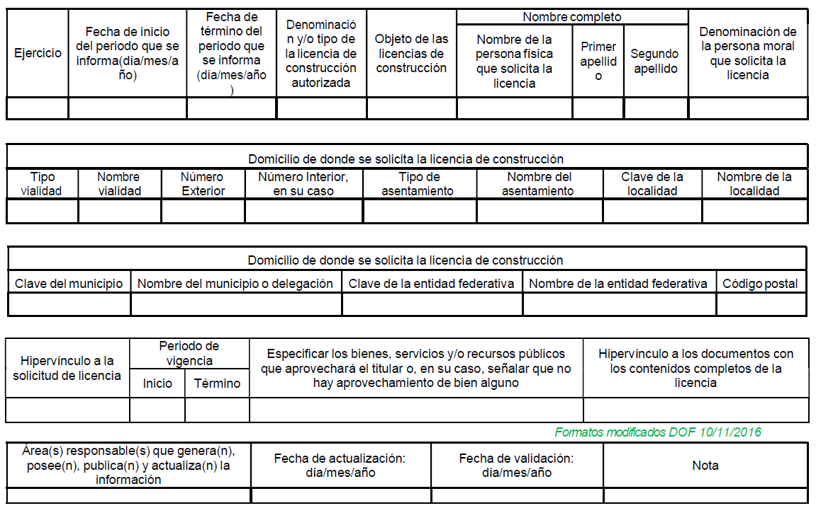
Como se advierte, la información que corresponde con las obligaciones de transparencia multicitadas, se relaciona con la información que es materia de la solicitud de información, tan es así que en la sustanciación del recurso de revisión, el Sujeto Obligado, a través del Director General de Ordenamiento Territorial y Desarrollo Urbano indicó que podía realizarse la consulta en la página de internet: https://atizapan.gob.mx/, en el apartado de transparencia, ubicar el apartado IPOMEX, y posicionarse en el artículo 94, fracción I, que corresponde al numeral F6 Licencias de Uso del Suelo y fracción F7 Licencias de Construcción.
Por lo que tomando en consideración dicho pronunciamiento, este Organismo Garante procedió a realizar la consulta, con la finalidad de determinar si dicha orientación cumplía con las formalidades que contempla el artículo 161 de la Ley de Transparencia y Acceso a la Información Pública del Estado de México y Municipios, el cual establece las características que debe tener la información desde el momento en el que se genera, su publicación y entrega; así como el procedimiento a seguir por los Sujetos Obligados para informar a los solicitantes sobre información que se encuentre disponible en libros, compendios, formatos electrónicos, entre otros, haciéndole saber al solicitante como podrá consultar, reproducir o adquirir la información, en un plazo no mayor a cinco días hábiles, comprendiendo:
a) La fuente
b) El lugar y
c) La forma
Asimismo, se establece que la fuente de la información deberá ser:
a) Precisa
b) Concreta
c) Y no debe implicar que el solicitante realice una búsqueda en toda la información que se encuentre disponible.
Imperativos legales que establecen el procedimiento que deben seguir los Sujetos Obligados para que pueda tomarse como válida su orientación sobre la forma en que puede consultar la información requerida.
Así, derivado de la consulta, una vez ubicados en la página oficial del Sujeto Obligado, haber localizado el hipervínculo “Transparencia”, posteriormente “IPOMEX”, y posicionados en el portal de Información Pública de Oficio Mexiquense, IPOMEX, del Sujeto Obligado, se localizaron los incisos F6 y F7 del artículo 94, referidos por el servidor público habilitado, como se observa a continuación:
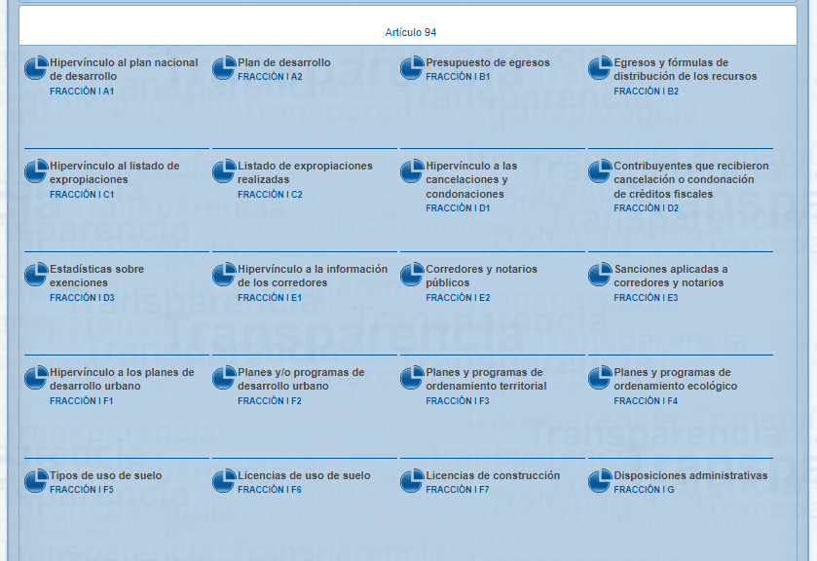

Posteriormente, se procedió a consultar la información contenida en cada uno de los incisos, observando lo siguiente:
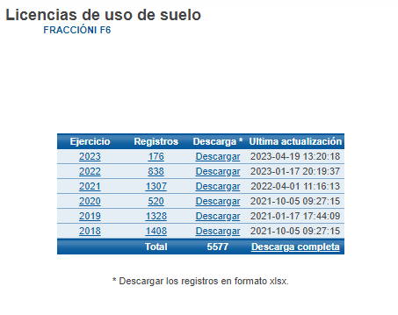 | 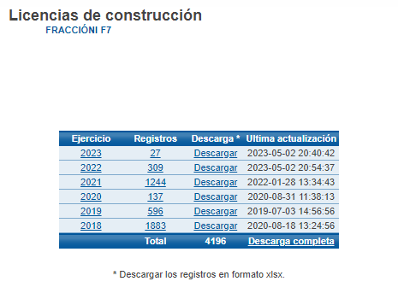
Como puede advertirse, por cuanto hace a las licencias de uso de suelo, los ejercicios 2021 y 2020 contienen 1307 y 838 registros respectivamente, mientras que en el caso de las licencias de construcción, los ejercicios 2021 y 2022 alojan 1244 y 309 registros, respectivamente, sin embargo, no debe perderse de vista que la solicitud de información se relaciona concretamente con proyectos u obras de la Colonia Calacoaya, por lo que es evidente que la fuente proporcionada no es concreta, al implicar que la persona solicitante realice una búsqueda en toda la información disponible.
Aunado a lo anterior, de la consulta efectuada por este Organismo Garante, no se advirtió que los registros que corresponden con la Colonia Calacoaya, incluyan la digitalización de la licencia respectiva, como se ilustra a continuación para mayor referencia:
Licencias de Uso de Suelo

Ejercicio 2021 | Ejercicio 2022
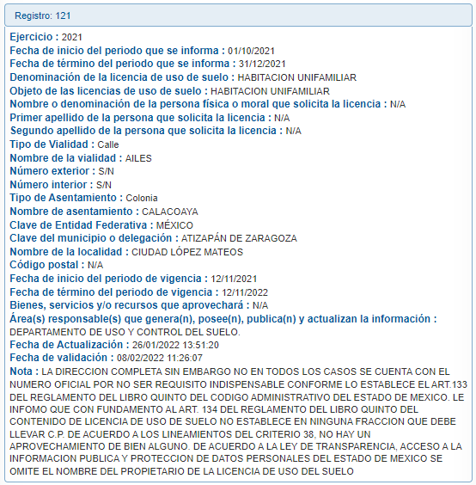 | 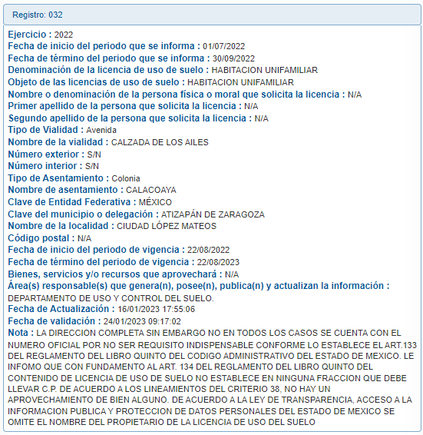

Licencias de Construcción

Ejercicio 2021 | Ejercicio 2022
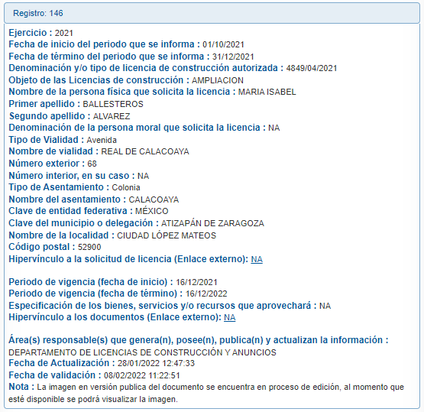 | 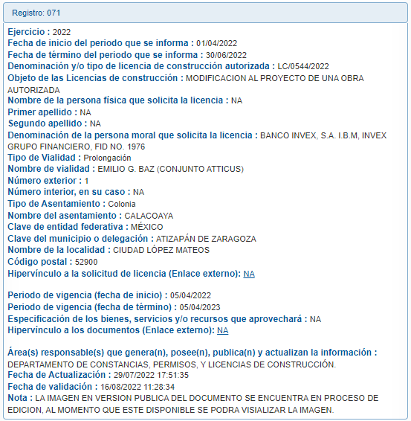

En este orden de ideas, el Derecho humano de acceso a la información de la persona solicitante no puede tenerse por colmado, máxime que esta, mediante su recurso de revisión reiteró que la información entregada, misma que consistió en una lista de las licencias de uso de suelo y las licencias de construcción, no correspondía con la información que solicitó, que consistió en la copia de los documentos, por lo que a su parecer, no existía identidad entre lo entregado y lo requerido, siendo evidente, por tanto, que la información contenida en el portal IPOMEX, si bien se relaciona con lo solicitado, es insuficiente para atender el requerimiento de información.
Derivado de lo anterior, en observancia del principio de máxima publicidad, se estima que para tener por colmada la solicitud de información, es dable ordenar, la entrega, en formato electrónico sin costo para la persona solicitante, de las licencias de uso de suelo y las licencias de construcción referidas por el Sujeto Obligado, mediante el listado remitido en respuesta, en versión pública conforme al considerando siguiente.
Finalmente, no debe pasar desapercibido que la parte Recurrente eligió que la modalidad de entrega de la información fuera en formato electrónico, es decir, vía SAIMEX, sin embargo, dentro del texto de la solicitud precisó le fueran expedidas copias, por tanto, este Instituto considera que la entrega de la información a través del Sistema de Acceso a la Información Mexiquense (SAIMEX) puede homologarse a la modalidad elegida por la parte Recurrente.

Toda vez que la impresión del archivo digital que remita el Sujeto Obligado en cumplimiento de la resolución comparte la misma naturaleza de una copia simple, adicionalmente, la entrega de información vía SAIMEX otorga el beneficio de disponer inmediata y gratuitamente de la información solicitada; consecuentemente, se determina que en aras de privilegiar el derecho del particular y toda vez que el ejercicio de la acción fue a través del Sistema y preciso en el apartado respectivo la entrega a través del sistema referido, por lo que atendiendo a los principios de máxima publicidad y pro persona, es que se considera viable que la información se entregue a través del SAIMEX.
De lo hasta aquí expuesto, se concluye que los motivos de inconformidad de la parte Recurrente devienen fundados, siendo procedente revoca la respuesta proporcionada por el Sujeto Obligado en términos del artículo 186 fracción III de la Ley de Transparencia y Acceso a la Información Pública del Estado de México y Municipios.
Quinto. Versión Pública. Finalmente, debe señalarse que de ser el caso en que los documentos que vayan a ser entregados para dar cumplimiento a la presente resolución, contengan datos que deban ser clasificados, el Sujeto Obligado deberá hacer la elaboración de la versión pública de los mismos a fin de satisfacer el derecho de acceso a la información pública de la parte Recurrente sin menoscabo al derecho a la protección de los datos personales de terceros.
Para efectos de la elaboración de la versión pública se deberá observar lo dispuesto por los artículos 3 fracciones IX, XX, XXI y XLV, 91, 132 fracciones II y III, y 143 fracción I de la Ley de Transparencia y Acceso a la Información Pública del Estado de México y Municipios que establecen:
“Artículo 3. Para los efectos de la presente Ley se entenderá por:
[…]
IX. Datos personales: La información concerniente a una persona, identificada o identificable según lo dispuesto por la Ley de Protección de Datos Personales del Estado de México;
XX. Información clasificada: Aquella considerada por la presente Ley como reservada o confidencial;
XXI. Información confidencial: Se considera como información confidencial los secretos bancario, fiduciario, industrial, comercial, fiscal, bursátil y postal, cuya titularidad corresponda a particulares, sujetos de derecho internacional o a sujetos obligados cuando no involucren el ejercicio de recursos públicos;
XLV. Versión pública: Documento en el que se elimine, suprime o borra la información clasificada como reservada o confidencial para permitir su acceso.
[…]
Artículo 91. El acceso a la información pública será restringido excepcionalmente, cuando ésta sea clasificada como reservada o confidencial.
Artículo 132. La clasificación de la información se llevará a cabo en el momento en que:
I. Se reciba una solicitud de acceso a la información;
II. Se determine mediante resolución de autoridad competente; o
III. Se generen versiones públicas para dar cumplimiento a las obligaciones de transparencia previstas en esta Ley.
[…]
Artículo 143. Para los efectos de esta Ley se considera información confidencial, la clasificada como tal, de manera permanente, por su naturaleza, cuando:
I. Se refiera a la información privada y los datos personales concernientes a una persona física o jurídico colectiva identificada o identificable;
II. Los secretos bancario, fiduciario, industrial, comercial, fiscal, bursátil y postal, cuya titularidad corresponda a particulares, sujetos de derecho internacional o a sujetos obligados cuando no involucren el ejercicio de recursos públicos; y
III. La que presenten los particulares a los sujetos obligados, de conformidad con lo dispuesto por las leyes o los tratados internacionales.
La información confidencial no estará sujeta a temporalidad alguna y sólo podrán tener acceso a ella los titulares de la misma, sus representantes y los servidores públicos facultados para ello.
No se considerará confidencial la información que se encuentre en los registros públicos o en fuentes de acceso público, ni tampoco la que sea considerada por la presente ley como información pública.”
Igualmente, los Lineamientos Generales en Materia de Clasificación y Desclasificación de la Información, así como para la elaboración de Versiones Públicas, emitidos por el Consejo Nacional del Sistema Nacional de Transparencia, Acceso a la Información Pública y Protección de Datos Personales, publicados en el Diario Oficial de la Federación el día quince de abril de dos mil dieciséis, tienen por objeto establecer los criterios con base en los cuales los sujetos obligados clasificarán como reservada o confidencial la información que posean, desclasificarán y generarán, en su caso, versiones públicas de expedientes o documentos que contengan partes o secciones clasificadas.
Entorno a lo que aquí nos interesa, los Lineamientos Quincuagésimo sexto, Quincuagésimo séptimo y Quincuagésimo octavo, establecen lo siguiente:
“Quincuagésimo sexto. La versión pública del documento o expediente que contenga partes o secciones reservadas o confidenciales, será elaborada por los sujetos obligados, previo pago de los costos de reproducción, a través de sus áreas y deberá ser aprobada por su Comité de Transparencia
Quincuagésimo séptimo. Se considera, en principio, como información pública y no podrá omitirse de las versiones públicas la siguiente:
I. La relativa a las Obligaciones de Transparencia que contempla el Título V de la Ley General y las demás disposiciones legales aplicables;
II. El nombre de los servidores públicos en los documentos, y sus firmas autógrafas, cuando sean utilizados en el ejercicio de las facultades conferidas para el desempeño del servicio público, y
III. La información que documente decisiones y los actos de autoridad concluidos de los sujetos obligados, así como el ejercicio de las facultades o actividades de los servidores públicos, de manera que se pueda valorar el desempeño de los mismos.
Lo anterior, siempre y cuando no se acredite alguna causal de clasificación, prevista en las leyes o en los tratados internaciones suscritos por el Estado mexicano.
Quincuagésimo octavo. Los sujetos obligados garantizarán que los sistemas o medios empleados para eliminar la información en las versiones públicas no permitan la recuperación o visualización de la misma.”
En el caso específico, la información solicitada puede contener datos susceptibles de clasificarse, que de hacerse públicos afectarían la intimidad y vida privada de particulares; que se ha reiterado en las resoluciones de este Pleno que además de los datos especificados en la Ley de Transparencia y Acceso a la Información Pública del Estado de México y Municipios, se consideran confidenciales cuyo acceso debe ser restringido, los cuales deben testarse al momento de la elaboración de versiones públicas, como pudieran ser de manera enunciativa más no limitativa, domicilio particular, clave catastral, entre otros.
En tal virtud, en lo que se refiere al domicilio particular, de acuerdo a lo señalado en los artículos 2.3 y 2.5 del Código Civil del Estado de México, el domicilio es un atributo de la personalidad y un derecho de las personas; además que tiene como propósito que una persona pueda establecerse temporal o permanentemente en un lugar determinado, para habitar, establecer su centro de trabajo o negocios.
De la misma manera, lo establece el artículo 29 del Código Civil Federal, al precisar que el domicilio de personas físicas, es el lugar donde residen habitualmente, el lugar del centro principal de sus negocios, donde residan o el lugar donde se encuentren.
En ese contexto, la dirección o domicilio es el lugar en donde reside habitualmente una persona física, por lo que, permite hacerlo identificable y ubicable, propiciando que pueda ser molestado en su casa o negocio, de este modo, los datos que permiten a cualquier individuo con esfuerzos mínimos identificar el lugar de residencia o de trabajo constituye un dato personal y, por ende, confidencial, ya que incide directamente en la privacidad de personas físicas identificadas y su difusión podría afectar la esfera privada de las mismas. Por lo tanto, se actualiza la clasificación del domicilio y su comprobante, de conformidad con la fracción I, del artículo 143 de la Ley de Transparencia y Acceso a la Información Pública del Estado de México y Municipios.
Por su parte, la clave catastral, de conformidad con el artículo 179, fracción I, del Código Financiero del Estado de México y Municipios es un código alfanumérico único e irrepetible, que se asigna para efectos de localización geográfica, identificación, inscripción, control y registro de los inmuebles; por lo que, integrado de dieciséis caracteres, los primeros tres identifican el código del municipio, los dos siguientes a la zona catastral, los subsecuentes tres a la manzana y los últimos dos, posiciones identifican el número de lote o predio, por lo que, se colige que hace identificable al titular del inmueble y, por ende, esta debe ser clasificada en términos de la fracción I del artículo 143 de la Ley de Transparencia y Acceso a la Información Pública del Estado de México.
En lo que atañe al nombre del titular de los permisos, licencias o autorizaciones otorgados por las autoridades competentes, es de mencionar que de conformidad con los argumentos de derecho expuestos en líneas anteriores, en cumplimiento a las obligaciones de transparencia previstas en la normativa aplicable, los Sujetos Obligados deben publicitar, entre otros datos, el nombre o razón social del titular al cual se otorgó el acto jurídico, no obstante, dicho criterio es aplicable únicamente en aquellos casos en los que se encuentra involucrado el aprovechamiento de bienes, servicios y/o recursos públicos, por lo que a contrario sensu, dicha información constituye un dato personal que debe ser clasificado como confidencial.
Sirve de sustento a lo anterior, el Criterio Relevante 01/18 emitido por el Pleno de este Organismo Garante en la Segunda Época, que establece que el nombre del titular de una licencia, como en el caso que nos ocupa, es información confidencial, cuando no involucra aprovechamiento de recursos públicos, a saber:
“Nombre del titular de una licencia que no involucre el aprovechamiento de bienes, servicios y/o recursos públicos, constituye un dato personal susceptible de clasificar como confidencial. El artículo 1, párrafo segundo de la Constitución Política de los Estados Unidos Mexicanos determina que las normas relativas a los derechos humanos se interpretarán de conformidad con la Constitución y con los tratados internacionales de la materia favoreciendo en todo tiempo a las personas la protección más amplia, por su parte el artículo 6, apartado A, fracciones I y II, de dicho ordenamiento establece que toda información en posesión de los sujetos obligados es pública y sólo podrá limitarse de manera justificada por razones de interés público, seguridad nacional, y para proteger la vida privada y datos personales en los términos precisados por las Leyes reglamentarias. Ahora bien, el artículo 92, fracción XXXII de la Ley de Transparencia y Acceso a la Información Pública del Estado de México y Municipios, señala que el nombre de los titulares de las licencias es un dato de carácter público, no obstante, para su aplicación, dicho numeral debe ser interpretado de manera armónica y sistemática con el ordenamiento reglamentario de la materia de transparencia y protección de datos personales, pues la intromisión a los datos personales de particulares únicamente se verá justificada cuando se involucre el aprovechamiento de bienes, servicios y/o recursos públicos en términos de lo dispuesto por los artículos 6, 92, fracción XXXII, 122 y 143, fracción I, de la Ley de Transparencia referida en concordancia con lo establecido por los numerales 6 y 15 de la Ley de Protección de Datos Personales en Posesión de Sujetos Obligados de la entidad. En ese sentido, el nombre de los titulares de licencias constituye un dato personal que debe ser tratado bajo los principios y términos de la ley reglamentaria de la materia, y para su publicidad se requerirá que la expedición de la licencia correspondiente involucre el aprovechamiento de bienes, servicios y/o recursos públicos, caso contrario se deberá clasificar como confidencial.”
En el Criterio en cita, se argumenta que si bien el nombre de los titulares de las licencias es un dato de carácter público, en términos del artículo 92, fracción XXXII de la Ley de Transparencia y Acceso a la Información Pública del Estado de México y Municipios, dicho precepto legal debe ser interpretado de manera armónica y sistemática, pues la intromisión a los datos personales de particulares únicamente se verá justificada cuando involucre el aprovechamiento de bienes, servicios o recursos públicos; por lo que constituye un dato personal, a menos que se actualice alguno de los supuestos previamente señalados.
En esa tesitura se insiste que si los proyectos u obras materia de la solicitud que motivó el presente recurso de revisión no involucra aprovechamientos o recursos públicos, no es susceptible de hacerse del conocimiento público el nombre del titular de la licencia, debiendo elaborar la versión pública correspondiente.
Con base en lo expuesto, se insiste que en la versión pública de los documentos que se ordenan se deben testar aquellos elementos señalados en la presente resolución, en el entendido de que debe ser pública toda la demás información relacionada que no encuadre en los conceptos anteriores.
Asimismo, se destaca que la versión pública que elabore el Sujeto Obligado debe cumplir con las formalidades exigidas en la Ley, por lo que para tal efecto emitirá el Acuerdo del Comité de Transparencia en el que se expongan los fundamentos y razonamientos que le llevaron a testar, suprimir o eliminar datos de dicho soporte documental, ya que no hacerlo implica que lo entregado no es legal ni formalmente una versión pública, sino más bien una documentación ilegible, incompleta o tachada; pues no señalar las razones por las que no se aprecian determinados datos -ya sea porque se testan o suprimen- deja al solicitante en estado de incertidumbre, al no conocer o comprender porque no aparecen en la documentación respectiva, es decir, si no se exponen de manera puntual las razones de ello se estaría violentando desde un inicio el derecho de acceso a la información del solicitante, por lo que el acuerdo respectivo, deberá hacerse del conocimiento de la parte Recurrente.
De este modo, la versión pública que elabore el Sujeto Obligado debe acompañarse del Acuerdo de Clasificación que emita el Comité de Transparencia, para lo cual se deberá observar lo dispuesto en la Ley de Transparencia y Acceso a la Información Pública del Estado de México y Municipios, y en los Lineamientos Generales en Materia de Clasificación y Desclasificación de la Información, así como para la elaboración de Versiones Públicas, publicados en el Diario Oficial de la Federación en fecha quince de abril de la presente anualidad, mediante ACUERDO del Consejo Nacional del Sistema Nacional de Transparencia, Acceso a la Información Pública y Protección de Datos Personales, motivando la referida clasificación al señalar las razones, motivos o circunstancias especiales que lo llevaron a concluir que el caso concreto, se ajustó a los supuestos previstos en la normatividad legal invocada como fundamento.
Entorno a lo que aquí nos interesa, el Lineamiento Quincuagésimo segundo de los Lineamientos Generales en Materia de Clasificación y Desclasificación de la Información, así como para la Elaboración de Versiones Públicas, establece lo siguiente:
“Quincuagésimo segundo. Para la clasificación y elaboración de versiones públicas de documentos que contengan información clasificada como reservada o confidencial, las áreas de los sujetos obligados deberán tomar las medidas pertinentes tendientes a asegurar que el espacio utilizado para testar la información no podrá ser empleado para la sobreposición de contenido distinto al autorizado por el Comité.
En el caso especifico de la clasificación y elaboración de versiones públicas de documentos que contengan información confidencial, las áreas de los sujetos obligados deberán:
I. Fijar la fecha en que se elaboró la versión pública y la fecha en la cual el Comité de Transparencia confirmó dicha versión;
II. Señalar dentro del documento el tipo de información confidencial que fue testada en cada caso específico, de conformidad con el lineamiento trigésimo octavo; y
III. Señalar las personas o instancias autorizadas a acceder a la información clasificada.
En los documentos de difusión electrónica, señalar en la primera hoja y en el nombre del archivo, que la versión pública corresponde a un documento que contiene información confidencial.”
Deberá observar el Lineamiento Quincuagésimo tercero de los Lineamientos Generales en Materia de Clasificación y Desclasificación de la Información supraindicados, que establece los formatos para la clasificación de los documentos, conforme a lo siguiente:
CAPÍTULO VIII
DE LOS ELEMENTOS PARA LA CLASIFICACIÓN
…
Quincuagésimo tercero. El formato para señalar la clasificación de un documento o expediente que contenga información reservada, es el siguiente:
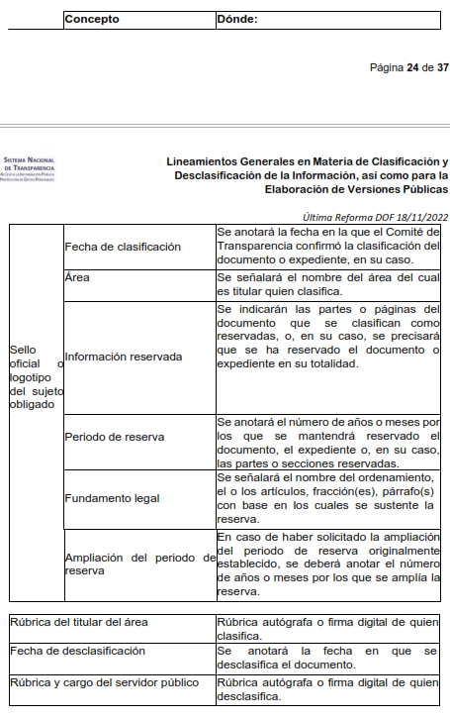
Los documentos que integren un expediente reservado en su totalidad no deberán marcarse en lo individual.
Una vez desclasificados los expedientes, si existieren documentos que tuvieran el carácter de reservados deberán permanecer o ser marcados.”
Asimismo, deberá observar los Lineamientos Quincuagésimo sexto, Quincuagésimo séptimo y Quincuagésimo octavo, establecen lo siguiente:
“Quincuagésimo sexto. Cuando la elaboración de la versión pública del documento o expediente que contenga partes o secciones reservadas o confidenciales, genere costos por reproducción por derivar de una solicitud de información o determinación de una autoridad competente, ésta será elaborada hasta que se haya acreditado el pago correspondiente.
Quincuagésimo séptimo. Se considera, en principio, como información pública y no podrá omitirse de las versiones públicas la siguiente:
I. La relativa a las Obligaciones de Transparencia que contempla el Título V de la Ley General y las demás disposiciones legales aplicables;
II. El nombre de los integrantes de los sujetos obligados en los documentos, y sus firmas autógrafas o digitales, cuando sean utilizados en el ejercicio de las facultades conferidas para el desempeño del servicio público, y
III. La información que documente decisiones y los actos de autoridad concluidos de los sujetos obligados, así como el ejercicio de las facultades o actividades de los servidores públicos, de manera que se pueda valorar el desempeño de los mismos.
Lo anterior, siempre y cuando no se acredite alguna causal de clasificación, prevista en las leyes o en los tratados internacionales suscritas por el Estado mexicano.
Quincuagésimo octavo. Los sujetos obligados garantizarán que los sistemas o medios empleados para eliminar la información en las versiones públicas sean irreversibles, de tal forma que no permitan su recuperación o la visualización de la misma.”
Por lo tanto, la entrega de documentos en su versión pública debe acompañarse necesariamente del Acuerdo del Comité de Transparencia que la sustente el cual debe estar debidamente fundado y motivado, en el que se expongan los fundamentos y razonamientos que llevaron al Sujeto Obligado a testar, suprimir o eliminar datos de dicho soporte documental, ya que no hacerlo, se reitera que lo entregado no tendría un sustento jurídico ni resultaría ser una versión pública, sino más bien una documentación ilegible, incompleta o tachada; ya que el no justificar las causas o motivos por las que no se aprecian determinados datos -ya sea porque se testan o suprimen- deja al solicitante en estado de incertidumbre, al no conocer o comprender porque no aparecen en la documentación respectiva.
Así, con fundamento en lo prescrito en los artículos 5 párrafos trigésimo, trigésimo primero y trigésimo segundo de la Constitución Política del Estado Libre y Soberano de México; 2, fracción II; 29, 36 fracciones I y II; 176, 178, 181, 185 y 186 fracción II de la Ley de Transparencia y Acceso a la Información Pública del Estado de México y Municipios, este Pleno:

III. R E S U E L V E
Primero. Resultan fundados los motivos de inconformidad hechos valer por la parte Recurrente en el recurso de revisión 16899/INFOEM/IP/RR/2022, por lo que, en términos del Considerando Cuarto de la presente resolución, se Revoca la respuesta del Sujeto Obligado.
Segundo. Se Ordena al Sujeto Obligado, en términos de los Considerandos Cuarto y Quinto de esta resolución, haga entrega, vía SAIMEX y correo electrónico, en versión pública de:
- Licencias de uso de suelo y licencias de construcción, de conformidad con el listado remitido en respuesta.
Para la entrega en versión pública, deberá emitir el Acuerdo del Comité de Transparencia en términos de la Ley de Transparencia y Acceso a la Información Pública del Estado de México y Municipios, en el que funde y motive las razones sobre los datos que se supriman o eliminen, que se deberá poner a disposición de la parte Recurrente.
Tercero. Notifíquese, vía SAIMEX, al Titular de la Unidad de Transparencia del Sujeto Obligado, la presente resolución para que conforme a los artículos 186, último párrafo y 189, párrafo segundo y 194 de la Ley de Transparencia y Acceso a la Información Pública del Estado de México y Municipios; dé cumplimiento a lo ordenado dentro del plazo de diez días hábiles, e informe a este Instituto en un plazo de tres días hábiles siguientes sobre el cumplimiento dado a la presente, y, se le apercibe que en caso de negarse a cumplir la presente resolución o hacerlo de manera parcial, se le impondrá una medida de apremio de conformidad con lo previsto en los artículos 198, 200, fracción III; 214, 215 y 216 de la Ley de Transparencia y Acceso a la Información Pública del Estado de México y Municipios.
De conformidad con el artículo 198 de la Ley de Transparencia y Acceso a la Información Pública del Estado de México y Municipios, de considerarlo procedente, el Sujeto Obligado de manera fundada y motivada, podrá solicitar una ampliación de plazo para el cumplimiento de la presente resolución.
Cuarto. Notifíquese, vía SAIMEX y correo electrónico, a la parte recurrente la presente resolución, así como, que de conformidad con lo establecido en el artículo 196 de la Ley de Transparencia y Acceso a la Información Pública del Estado de México y Municipios, en caso de que considere que le causa algún perjuicio podrá impugnarla vía Juicio de Amparo en los términos de las leyes aplicables.
ASÍ LO RESUELVE, POR UNANIMIDAD DE VOTOS, EL PLENO DEL INSTITUTO DE TRANSPARENCIA, ACCESO A LA INFORMACIÓN PÚBLICA Y PROTECCIÓN DE DATOS PERSONALES DEL ESTADO DE MÉXICO Y MUNICIPIOS, CONFORMADO POR LOS COMISIONADOS JOSÉ MARTÍNEZ VILCHIS, MARÍA DEL ROSARIO MEJÍA AYALA, SHARON CRISTINA MORALES MARTÍNEZ, LUIS GUSTAVO PARRA NORIEGA; EMITIENDO VOTO PARTICULAR Y GUADALUPE RAMÍREZ PEÑA, EN LA VIGÉSIMO QUINTA SESION ORDINARIA CELEBRADA EL CINCO DE JULIO DE DOS MIL VEINTITRES, ANTE EL SECRETARIO TÉCNICO DEL PLENO ALEXIS TAPIA RAMÍREZ.

“Artículo 185. El Instituto resolverá el recurso de revisión conforme a lo siguiente: (…) II. Admitido el recurso de revisión, la o el Comisionado ponente deberá integrar un expediente y ponerlo a disposición de las partes, para que, en un plazo máximo de siete días hábiles, manifiesten lo que a su derecho convenga;”
Artículo 53. Las Unidades de Transparencia tendrán las siguientes funciones: II. Recibir, tramitar y dar respuesta a las solicitudes de acceso a la información; IV. Realizar, con efectividad, los trámites internos necesarios para la atención de las solicitudes de acceso a la información;
Artículo 162. Las unidades de transparencia deberán garantizar que las solicitudes se turnen a todas las Áreas competentes que cuenten con la información o deban tenerla de acuerdo a sus facultades, competencias y funciones, con el objeto de que realicen una búsqueda exhaustiva y razonable de la información solicitada.
Artículo 4. El derecho humano de acceso a la información pública es la prerrogativa de las personas para buscar, difundir, investigar, recabar, recibir y solicitar información pública, sin necesidad de acreditar personalidad ni interés jurídico. Toda la información generada, obtenida, adquirida, transformada, administrada o en posesión de los sujetos obligados es pública y accesible de manera permanente a cualquier persona, en los términos y condiciones que se establezcan en los tratados internacionales de los que el Estado mexicano sea parte, en la Ley General, la presente Ley y demás disposiciones de la materia, privilegiando el principio de máxima publicidad de la información. Solo podrá ser clasificada excepcionalmente como reservada temporalmente por razones de interés público, en los términos de las causas legítimas y estrictamente necesarias previstas por esta Ley. Los sujetos obligados deben poner en práctica, políticas y programas de acceso a la información que se apeguen a criterios de publicidad, veracidad, oportunidad, precisión y suficiencia en beneficio de los solicitantes.
Artículo 161. Cuando la información requerida por el solicitante ya esté disponible al público en medios impresos, tales como libros, compendios, trípticos, registros públicos, en formatos electrónicos disponibles en Internet o en cualquier otro medio, se le hará saber por el medio requerido por el solicitante la fuente, el lugar y la forma en que puede consultar, reproducir o adquirir dicha información en un plazo no mayor a cinco días hábiles. La fuente deberá ser precisa y concreta y no debe implicar que el solicitante realice una búsqueda en toda la información que se encuentre disponible.

